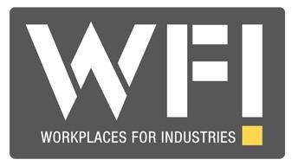
WFI CUPEN DEN 23/1 2016
VI KOMMER HA ETT LOTTERI DÄR VINSTEN ÄR EN RESA FÖR 2 TILL
BARCELONA MED 2 NÄTTER PÅ HOTEL + MATCHBILJETTER.

Grupp 1 Quick-Set 1 X 12 min | Div.rank. | Poäng | Placering
Nissafors IS | 6 | 3 | 3
Gnosjö IF J18 | 5 | 1 | 4
Anderstorps IF | 4E | 9 | 1
Forsheda IF | 4 | 4 | 2

09:00 Match 1 | Nissafors IS - Gnosjö IF J18 | 1-0
09:16 Match 2 | Anderstorps IF – Forsheda IF | 3-1
10:04 Match 5 | Nissafors IS - Anderstorps IF | 0-2
10:20 Match 6 | Gnosjö IF J18 - Forsheda IF | 1-1
11:08 Match 9 | Nissafors IS - Forsheda IF | 0-1
11:24 Match 10 | Gnosjö IF J18 - Anderstorps IF | 0-3

Grupp 2 Gårö Plåtprodukter 1 X 12 | Div.rank. | Poäng | Placering
IFK Gislaved | 6 | 0 | 4
Bredaryds IK 1 | 4E | 6 | 2
Bosna IF | 4 | 6 | 1
Hillerstorps GOIF | 5 | 6 | 3

09:32 Match 3 | IFK Gislaved – Bredaryds IK 1 | 0-2
09:48 Match 4 | Bosna IF - Hillerstorps GOIF | 1-2
10:36 Match 7 | IFK Gislaved - Bosna IF | 0-3
10:52 Match 8 | Bredaryds IK 1 - Hillerstorps GOIF | 0-1
11:40 Match 11 | IFK Gislaved - Hillerstorps GOIF | 0-2
11:56 Match 12 | Bredaryds IK 1 – Bosna IF | 0-2

Vi tackar våra sponsorer
WFI
QUICK-SET
GÅRÖ PLÅTPRODUKTER
BABY-BJÖRN
GNOSJÖ PLÅTFÖRÄDLING
SPORTS INTERNATIONAL

Grupp 3 Baby-Björn 1 X 12 min | Div.rank. | Poäng | Placering
Kärda IF | 5 | 6 | 2
Gnosjö IF 1 | 3 | 9 | 1
Gislaved IS | 4E | 4 | 3
Swebih IF | 6 | 0 | 4

12:12 Match 13 | Kärda IF - Gnosjö IF 1 | 0-1
12:28 Match 14 | Gislaved IS - Swebih IF | 4-1
13:48 Match 19 | Kärda IF - Gislaved IS | 1-0
14:04 Match 20 | Gnosjö IF 1 - Swebih IF | 2-0
14:52 Match 23 | Kärda IF- Swebih IF | 3-0
15:08 Match 24 | Gnosjö IF 1 - Gislaved IS | 1-0

Grupp 4 Gnosjö Plåtförädling 1 X 12 min | Div.rank. | Poäng | Placering
Kulltorps GOIF | 5 | 0 | 4
FC Tranan | 4 | 5 | 3
Bredaryd IK | 4E | 5 | 1
FC Peking | 6 | 5 | 2

13:16 Match 17 | Kulltorps GOIF - FC Tranan | 0-1
13:32 Match 18 | Bredaryd IK - FC Peking | 1-1
14:20 Match 21 | Kulltorps GOIF - Bredaryd IK | 0-3
14:36 Match 22 | FC Tranan - FC Peking | 0-0
15:24 Match 25 | Kulltorps GOIF - FC Peking | 1-2
15:40 Match 26 | FC Tranan - Bredaryd IK | 1-1

1x12 min |  |  | Kvartsfinal |  |  | Resultat
12.44 Match 15 |  | 1:a Grupp 1 | Anderstorps IF | 2:a Grupp 2 | Bredaryd IK 1 | 1-0
13.00 Match 16 |  | 1:a Grupp 2 | Bosna IF | 2:a Grupp 1 | Forsheda IF | 1-0
16.00 Match 27 |  | 1:a Grupp 3 | Gnosjö IF | 2:a Grupp 4 | Peking FC | 1-1 (8-7)
16.16 Match 28 |  | 1:a Grupp 4 | Bredaryd IK | 2:a Grupp 3 | Kärda IF | 3-0
1x12 min |  |  | Semifinal |  |  | Resultat
16.38 Match 29 |  | Seg. match 15 | Anderstorps IF | Seg. match 27 | Gnosjö IF | 1-1 (3-4)
16.54 Match 30 |  | Seg.match 16 | Bosna IF | Seg. match 28 | Bredaryd IK 2 | 1-0
1x15 min |  |  | 3-4 Plats |  |  | Resultat
17.20 Match 31 | 3:de pris | Förl. match 29 | Anderstorps IF | Förl. match 30 | Bredaryd IK 2 | 1-1 (4-3
1x15 min |  |  | Final |  |  | Resultat
17.40 Match 32 | Final | Seg. match 29 | Gnosjö IF | Seg. match 30 | Bosna IF | 2-1

 | Priser i cupen 2016 | Resultat
1:a | 7000:- plus vandringspris och pokal | Gnosjö IF
2:a | 800 kr och fritt deltagande 2017 och en pokal | Bosna IF
3:a | 500 kr och en pokal | Anderstorps IF
Bästa | Bästa målvakt | Suad Vilic Bosna IF
Bästa | Spelare | Jesper Claesson Gnosjö
. | Skyttekung | Felix Petersson BIK | 7 mål

SVENSKA FOTBOLLFÖRBUNDETS REGLER FÖR FUTSAL GÄLLER.
* Ack.straff - när ett lag har dragit på sig den fjärde direkta frisparken erhålls en ackumulerad straff.
Därefter blir det en ackumulerad straff vid varje direkt frispark.
Vid lika poäng i gruppspelet skiljs lagen åt genom följande ordning:
Målskillnad, flest gjorda mål och inbördes möte. Kan lagen ändå inte skiljas åt tillgrips straffsparkar.
Först tre straffar, är resultatet även oavgjort efter detta skjuts en straff per lag tills avgörande sker.
Vid oavgjort resultat i kvarts, semifinal och 3:de prismatch avgörs matchen på straffar.
Vid oavgjort resultat i finalen blir det 5 min. förlängning med golden goal.
Vid oavgjort resultat efter förlängning avgörs matchen på straffar.
Först tre straffar, är resultatet även oavgjort efter detta skjuts en straff per lag tills avgörande sker.
Match om 3.de pris och finalen spelas om 15 min.

För 11:e gången anordnas det cup i Gnosjö, det började med att Lanna och Reftele anordnade Stigab cup en gång vardera och sedan tog Gnosjö IF över den och numera heter den WFI Cupen. Så nu återstår det att se vem som tar den 11:e inteckningen och äran att få lyfta bucklan och inte minst det fina priset på 7000 kr. Vilket lag blir årets överraskning? Förra året var det Anderstorps IF som vann den här cupen för första gången. Dom vann sin egen cup tidigare i år så det återstår att se om formen sitter i. Kul att Nissafors är med på banan igen efter ett sabbatsår. Vi hoppas på en fin turnering och en spännande dag för spelare och publik. Vi vill redan på förhand ge en eloge till Västra Smålands Domarklubb som sedvanligt ställer upp och dömer.
Dragning av resan till Barcelona sker i pausen innan finalen.
Tack för visat intresse och välkommna tillbaka 2017.
Seger i WFI Cupen ger en inteckning i vandringspriset.
Tidigare vinnare i cupen har varit följande.
2005 Bosna IF 2008 Tranemo IF 2012 Nässjö FF 2015 Anderstorps IF
2006 Gislaved IS 2010 Gnosjö IF 2013 John Bauer
2007 Grimsås IF 2011 Bosna IF 2014 Gnosjö IF
Töllstorpshallens servering är öppen där det finns möjlighet att köpa varm mat, frallor, fika, frukt, kaffe m.m.
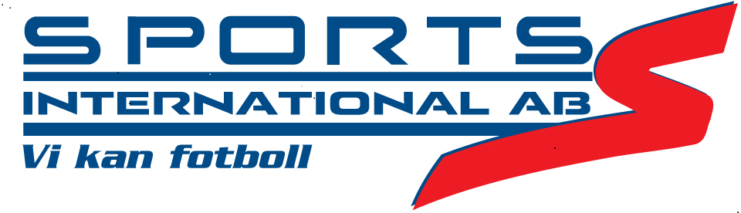

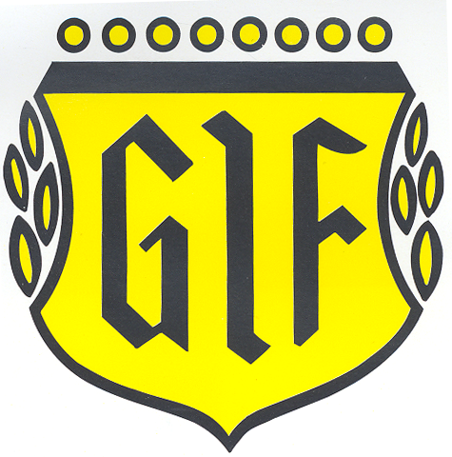

CUPEN 2016

